Mi az EVS és hogy működik?

Az EVS a European Voluntary Service, vagyis Európai Önkéntes Szolgálat rövidítése. Ez egy nemzetközi önkéntes program, melyet az Európai Bizottság hozott létre.

Miért jelentkezzek az EVS programra?

- Épp befejezted a középiskolát és egy kis szünetet tartanál tanulmányaidban a felsőoktatási intézmény megkezdése előtt?
- Esetleg már befejezted tanulmányaidat és szeretnél körülnézni a nagyvilágban, mielőtt dolgozni kezdesz?
Az EVS önkéntes programja óriási lehetőség számodra!
Az általad választott projekt keretében az általad választott országba utazhatsz és még zsebpénzt is kapsz! Az Európai Bizottság fedezi az utazási, étkezési és megélhetési költségeidet, sőt, még költőpénz is jár mellé! Az EVS tehát nem csak azok számára elérhető, akik ki tudják fizetni az utazást, hanem mindenkinek!
18 és 30 év közti fiatalok számára jött létre ez a program azért, hogy egy 2-12 hónapos időszakot eltöltsenek egy másik európai országban. Az önkéntes munka jellege változó: vidékfejlesztéstől kezdve, mezőgazdasági munkákon át a kreatív, kulturális feladatokig, fogyatékosokkal vagy gyerekekkel történő foglalkozásig bármi belefér.
- Utazhatsz, megismerhetsz egy teljesen új környezetet és kultúrát, új nyelvet tanulhatsz vagy fejlesztheted meglevő nyelvtudásodat.
- Rengeteg új élménnyel gazdagodsz és olyan tapasztalatokat szerezhetsz, amelyekről álmodni sem mertél!
- Az EVS további előnye, hogy a legkülönbözőbb országokból érkező más önkéntesekkel is megismerkedhetsz a program keretében. Ez nem csak azért hasznos, mert új barátságok születnek és kellemesen töltitek együtt a szabad időtöket, hanem lehetőséged nyílik egy nemzetközi kapcsolatrendszer kiépítésére, amely a jövőben jól jöhet majd, pl. amikor utazol.

Milyen volt az én önkéntes félévem?

KAREN JENSEN, 18 (Németország)
“6 hónapot töltöttem önkéntesként Szentendrén. Projektem: “Az interkulturális tudatosság kialakítása” keretében többféle feladatot kaptam. Egy helyi múzeumban dolgoztam és klubfoglalkozásokkal segítettem a helyi általános iskolában a nyelvtanítást.
Beszélgetőkört is szerveztem helyi fiataloknak és felnőtteknek, akik szerették volna tökéletesíteni angol vagy német nyelvtudásukat. Az iskolai nyári szünet alatt különböző nyári táborokban segédkeztem.
Ezen feladatok elvégzése igen tanulságos élményt nyújtott. Olyan alapvető készségeim fejlődtek, mint pl. a tervezés és szervezés, de említhetném akár a szociális és kulturális tudatosságot vagy a kezdeményezőkészséget is.
Számomra ez az önkéntes félév fantasztikus élmény volt!
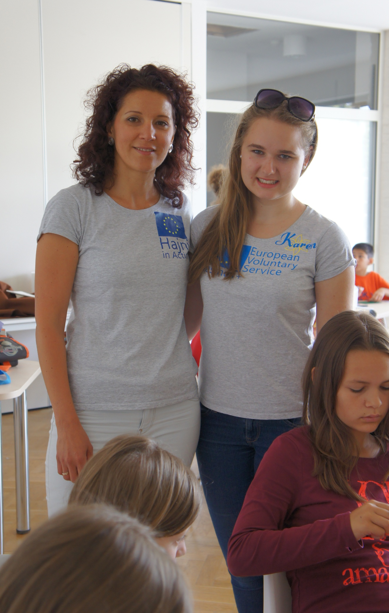
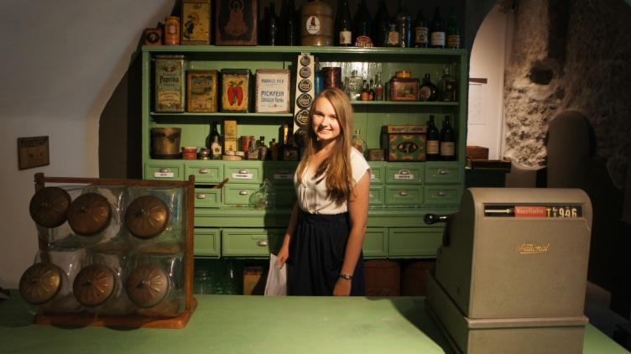
A középiskola elvégzése után csináltam végig és nagyon boldog vagyok, hogy lehetőségem nyílt rá. Nem csak azt tanultam meg, hogy felnőttként, önállóan megálljak a lábamon, hanem rengeteg élménnyel is gazdagodtam! Szerencsém volt remek európai önkéntesekkel megismerkedni és új barátságokat kialakítani velük.”

Milyen volt az én önkéntes félévem?

LAUREN DOVE, 28 (Egyesült Királyság)
“Heti két napot egy magyar magánóvodában töltöttem. Minden nap hasonló volt az időbeosztás, melynek részeként elkísértem a gyerekek egy csoportját az úszófoglalkozásra. Játszottam velük és igyekeztem minél több angol szót használni, mindennap használatos, egyszerű kifejezéseket, melyeket viszonylag gyorsan megtanultak. Időnként kézműveskedtem is velük, amit nagyon élveztek ők is és én is. A 6 hónapos önkénteskedés után szomorúan hagytam el az ovit és tudom, hogy nagyon fognak hiányozni a gyerekek, akik a szívemhez nőttek.
Soha nem hittem volna, hogy jól tudok majd gyerekekkel bánni, de a magyarországi tapasztalatomból kiderült, hogy egyrészt nagyon szeretek foglalkozni velük, másrészt jól is ment ez a munka. Komolyan elgondolkoztam rajta, hogy a jövőben is gyerekekkel kellene foglalkoznom és remélem, az angol gyerekek is hasonlóképpen fognak viselkedni, mint a magyarok. ☺
Angolt tanítottam 3 különböző iskolában 5 osztálynak, 11-16 éves kor közötti gyerekeknek. A fő feladatom az volt, hogy anyanyelvi segítséggel arra bátorítsam őket, hogy szólaljanak meg angolul és fejlesszem az önbizalmukat. Játékok és kiscsoportos, illetve egyéni feladatok segítségével próbáltam elérni, hogy minél szabadabban beszéljenek angolul és azt hiszem, el is értem a célomat.
A tanév végeztével 2 hetet töltöttem egy szentendrei képzőművész napközis táborában. 5-14 éves gyerekek részére tanított különböző művészeti technikákat és ebben segítettem neki. Ez számomra releváns tevékenység volt, mert Angliában is kézműves foglalkozásokat tartok felnőtteknek és emellett ékszereket készítek. A táborban különböző mozaikokat alkottunk, mindenféle festékkel festettünk és érdekes anyagok felhasználásával készítettünk dísztárgyakat. A gyerekek remekül érezték magukat, de én is nagyon élveztem minden percet !
Érkezésem előtt semmit nem tudtam a magyar nyelvről és kultúráról, de nagy örömmel merültem el benne! A nyelv ugyan nehéz, de igyekeztem használni, ahol csak lehetett, a helyiek derültségére. ☺
Megszerettem a magyar ételeket, még a legfurcsábbakat is (pl. mákos tészta). A magyarok büszkék a történelmükre és fantasztikus, sokszínű kultúrájukra, én pedig nagyon élveztem, hogy ennyi mindent megtudtam róluk.”
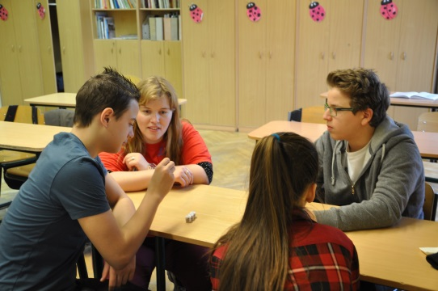
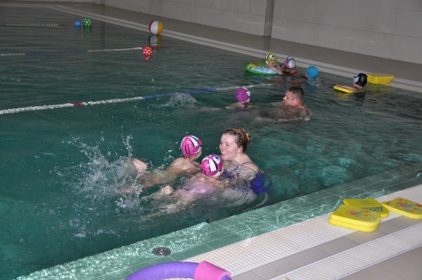

Tanulság:
“Azért érdemes belevágni az önkéntes programba…
Mert szó szerint megváltoztatja az életedet! Az EVS megnyitja a szívedet és a szemedet a lehetőségekre és az élményekre úgy, ahogy soha nem gondoltad volna! Vágj bele valami újba, valami másba és figyeld meg, mennyi pozitív dologgal fogja gazdagítani az életedet! Őszintén hiszem, hogy egy pillanatát sem fogod megbánni.
Semmit nem veszíthetsz, de egy egész világot nyerhetsz vele. ☺”
Lauren

Prepared by Supported by


